

# Teoretisk uddannelse i Føtalmedicin

# Modul 5: Udvidet hjertescreening, tvillingegraviditet,

# invasiv behandling og den svære samtale

**Kursusbeskrivelse**

Kursustidspunkt:

5.3.2024 kl. 10-18.00

6.3.2024 kl. 9-15.30

Kursussted:

(begge dage)

Auditorium 3-4

Hvidovre Hospital

Kettegård Alle 30

2650 Hvidovre

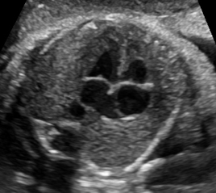



Kursusledere:

Pernille Nørgaard

Pernille.Noergaard@regionh.dk

Helle Meyer

Finn Stener Jørgensen

Lone Nørgaard

* Udvidet hjertescreening incl. hands on
* Flerfoldsgraviditet
* Invasiv behandling
* Den svære samtale

Kurset indeholder teoretisk gennemgang af ovenstående emner samt hands-on træning af fosterhjerteskanning med supervision.

Forud for kurset tilsendes detaljeret program for begge dage samt relevant litteratur til kursisterne til gennemlæsning.

Dagene afsluttes med multiple choice test.

Tilmelding:

Sker via nemtilmeld på nedenstående link: [Modul 5 tilmelding (nemtilmeld.dk)](https://dfms.nemtilmeld.dk/50/)

Hvis du optages på kurset, vil du modtage mail med information om betaling

Kursusgebyr: 4000 kr.

Transport og evt. overnatning arrangeres af kursisten selv.

Tilmeldingsfrist: 1.2.2024

**Kursusindhold**

**Praktisk information**

Målgruppe:

Læger, sygeplejersker og jordemødre med tilknytning til føtalmedicinske

afdelinger i Danmark.

Dette kursus er modul 5 i en teoretisk kursusrække af 5 forskudte moduler, der afholdes over 2 år. Dette modul udgør sammen med modul 3 den teoretiske del af certificering i 2. trimester gennemskanning.

Den teoretiske uddannelse er et supplement til den praktiske uddannelse, der foregår på de respektive afdelinger.

## Company Name